8. 智能体

讲解了大模型自主智能体的相关研究，包括从 AgentBench 到 AutoGLM 的发展，介绍了如何通过 AgentBench 评估大模型作为智能体的能力，并提出了 AutoWebGLM——一种自主网页浏览智能体，旨在提升大模型在智能体应用中的表现。此外，探讨了 AndroidLab 作为一个在线环境中的交互平台与基准测试工具，用于评估智能体的表现，并介绍了 WebRL，通过自进化在线课程强化学习方法在在线环境中持续提升智能体的能力。

2024版本：唐杰、杜晋华、容逸朗、蒋政、陈鑫

## 8.1 引言

**大模型的本质是什么？**

实际上，大模型的工作本质就是一个通用的智能处理器（CPU）。CPU 接收指令和数据，然后返回计算结果。而大模型的输入同样也是由用户指令和数据组成，例如我们可以给出“帮我总结一下这篇文章”的指令，然后输入文章的内容，最后我们便可以得到大模型对文章的总结。

然而，只有 CPU 并不能造出计算机。我们还需要一系列的软硬件配合才能完成任务。在后续的部分中，我们将深入探讨大模型作为智能体的可行性。

### **8.1.1 人类认知与人工智能模型的对比**

理解人类认知过程对人工智能的发展具有重要意义。下图涵盖了两个方面的内容：左侧描述了人类的记忆过程，包括感官记忆、工作记忆和长期记忆；右侧则展示了一个典型人工智能模型的架构，包括感知、行动者和世界模型等组件。

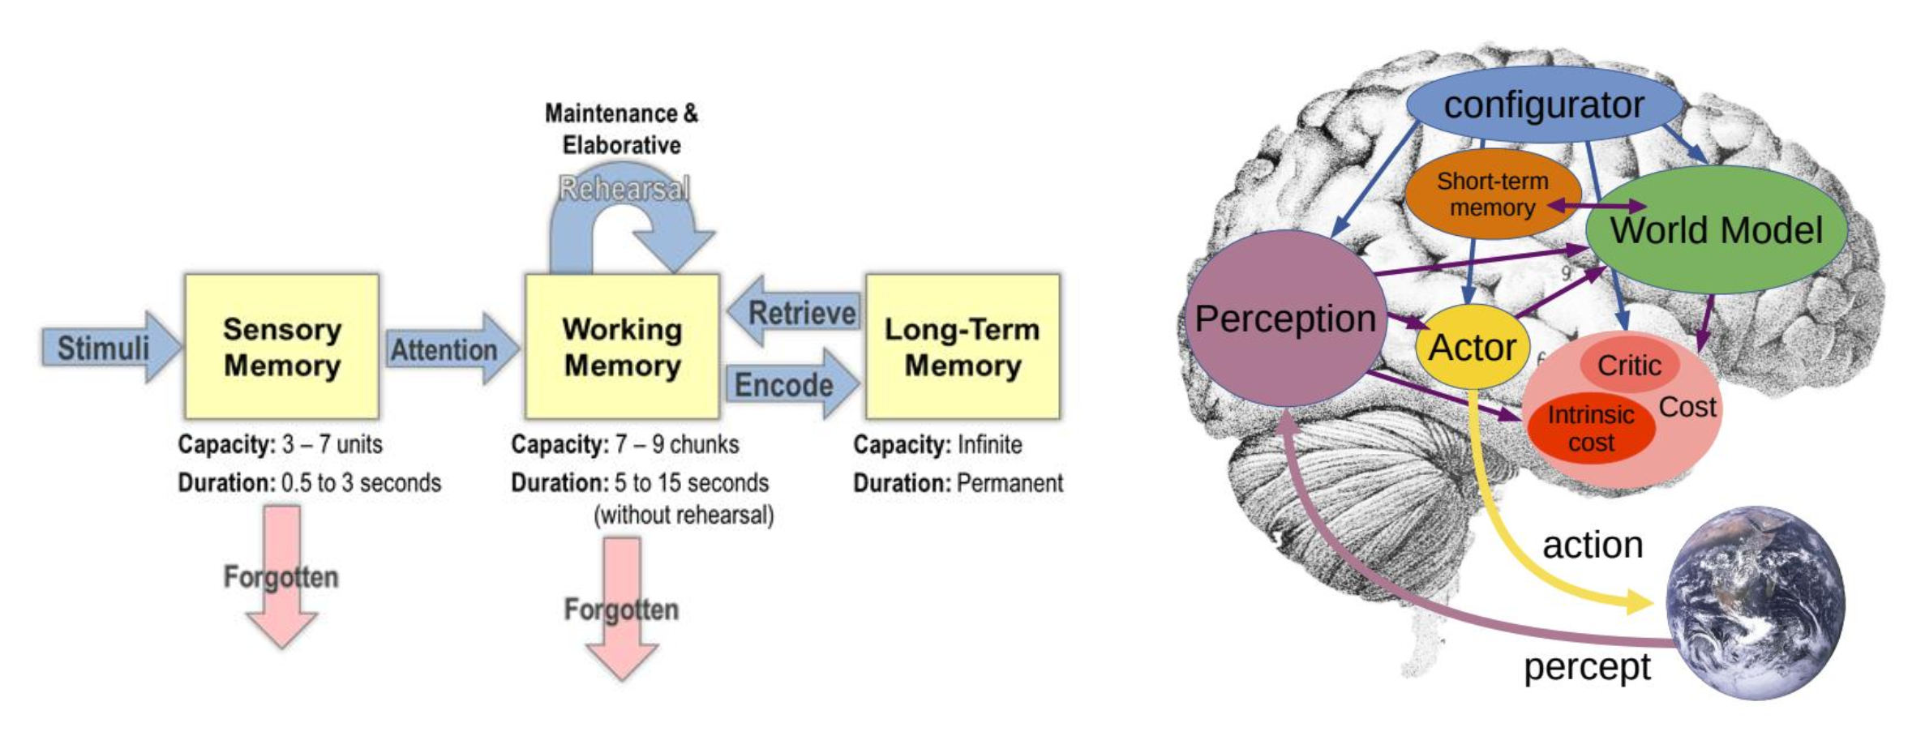

**人类记忆过程**

人类的记忆过程可以分为三个阶段：

1. 感官记忆（Sensory Memory）：处理外部刺激信息的最初阶段，信息容量约为 3-7个单位，持续时间为0.5到3秒。在此阶段中，进入感官记忆的外部刺激信息通过“注意力”机制，可能被传输到工作记忆中。如果没有引起注意，该信息则会被遗忘。
2. 工作记忆（Working Memory）：处理和暂时存储当前正在使用的信息。信息容量约为 7-9个单位，如果没有重复的情况下持续时间为5到15秒。在此阶段中，工作记忆中的信息通过“编码”机制可以被保存到长期记忆中。通过“维护和精练”过程，信息可以在工作记忆中保持较长时间。如果信息未被进一步处理或重复，将会遗忘。
3. 长期记忆（Long-Term Memory）：存储信息的最终阶段，信息在这里可以永久保存，具有无限的容量。工作记忆中的信息通过“编码”机制被传输到长期记忆中，并可以通过“检索”机制被唤回到工作记忆中。

**人工智能模型架构**

人工智能模型架构由以下多个组件交织而成：

1. 感知（Perception）：接收并处理来自外部世界的感知信息（如视觉、听觉等）。感知模块将外部刺激信息转换为内部表征，并传输给“世界模型”和“行动者”。
2. 世界模型（World Model）：内部表征系统，用于理解和模拟外部世界。它能够从感知模块接收信息，并与其他组件（如配置器、短期记忆）进行交互，提供关于环境的详细模型。
3. 行动者（Actor）：根据输入的信息与世界模型的内容，决定并执行具体的行动。行动者与感知模块、世界模型和评价器（Critic）进行交互，以优化其行为。行动者的动作通过特定的操作（Action）输出影响外部环境。
4. 评价器（Critic）：用于评估行动者的行动效果，根据内在成本（Intrinsic Cost）和外在成本（Cost）提供反馈，进行策略优化。
5. 配置器（Configurator）：设置和调整其他组件的参数，确保整体系统的协调与优化。

**对比与关联**

通过对比人类记忆过程与人工智能模型架构，可以发现两者在信息处理和决策过程中的一些相似之处，但也存在显著的差异：

1. 感官记忆与感知：人类的感官记忆与AI的感知功能类似，都是负责接收和初步处理外部信息。
2. 工作记忆与世界模型：人类的工作记忆与AI的世界模型都用于短期存储和处理信息，但世界模型的功能更复杂，包含了环境模拟和预测。
3. 长期记忆与“配置器及评价器”：人类的长期记忆用于保存大量信息，AI的配置器和评价器则负责系统优化和策略评估，确保行为效果的改进。

**小结**

人类记忆和人工智能模型架构有很多相似之处，但也有独特的机制和结构。通过对这些过程和模型的深入理解，可以为人工智能系统的设计和优化提供重要的参考和启示。

### 8.1.2 以大模型为中心构建通用人工智能

在人工智能领域，研究人员致力于开发能够代替人类执行各种任务的大规模语言模型（LLMs）。为了实现这一目标，我们需要有效地组织和协调这些模型的各项功能。下图展示了大模型自主智能体的基础架构及其研究重点，能够帮助我们更好地理解如何实现这一应用。

**通用人工智能体系结构**

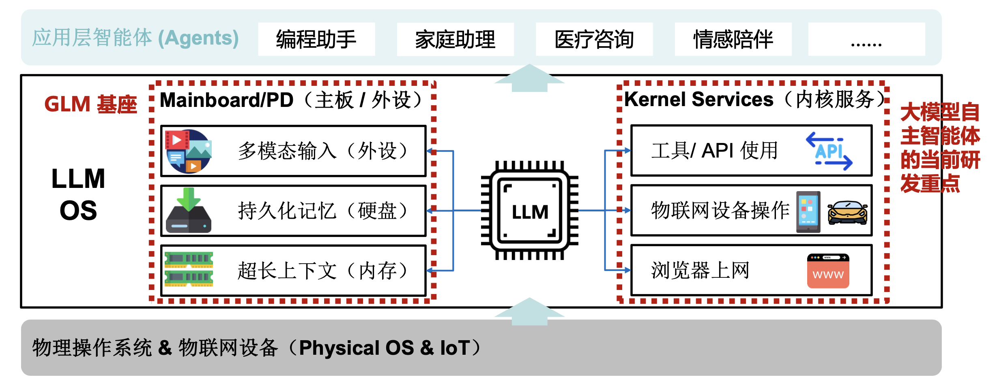

大模型自主智能体的体系结构可以分为由下而上可以分为三部分：

最底层为**物理操作系统与物联网设备（Physical OS & IoT），**大模型自主智能体不仅仅是一个虚拟系统，它还需要与物理世界交互。通过物理操作系统和物联网设备，智能体可以控制和管理实物设备，进一步扩展其应用范围。

中间层为**基于大模型的操作系统**，该系统可以分为**主板/外设（Mainboard/PD）**和**内核服务（Kernel Services）**两部分，前者包括了提供多模态输入的外设，持久化记忆的硬盘和超长上下文的内存。后者则提供了各种高层次功能，包括：工具/API 使用，物联网设备操作以及浏览器上网等。这两部分通过一套成熟的基座模型如 GLM 等提供必要的框架和支持。

最后则为顶层的**应用层智能体（Agents）**，基于大模型操作系统，智能体可以被应用于多个实际场景中，如编程助手、家庭助理、医疗咨询和情感陪伴等，这些应用展示了大模型智能体的广泛潜力，并且随着技术的发展，更多的应用场景将会涌现。

### 8.1.3 LLM-as-Agent: 大模型作为智能体

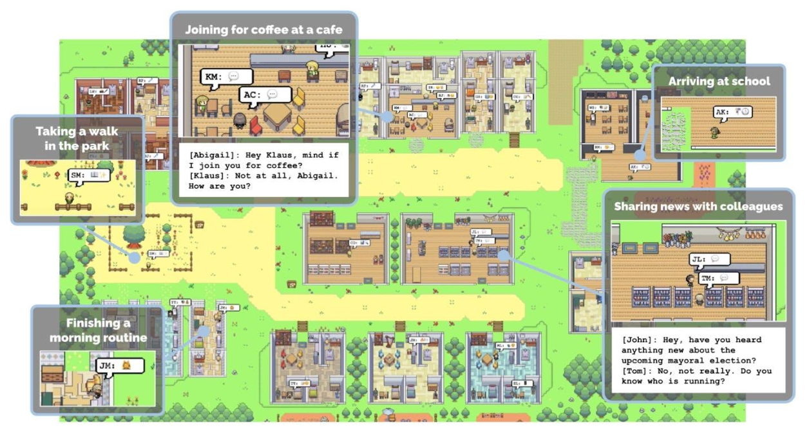

大规模语言模型（LLMs）在作为自主智能体方面展现了巨大的潜力，能够模拟和执行多种复杂任务。

**斯坦福小镇：生成式智能体虚拟环境**

2023年，斯坦福大学开发了一个用于模拟自主智能体行为的虚拟世界项目，这个项目被许多人认为类似于虚拟版的《西部世界》（Westworld）电视剧。该项目展示了智能体之间复杂交互的潜力，能够模拟近乎真实的人类行为。

斯坦福大学开发的这一虚拟世界包含25个独立的智能体，每个智能体都具备独立执行任务的能力，并能够与其他智能体进行交互。智能体在这个虚拟世界中进行各种活动，如在咖啡馆交谈、公园散步、完成早晨例行工作、上学以及与同事分享新闻等。这个项目为研究智能体之间的交互行为提供了一个丰富而复杂的环境。

**Auto-GPT**

另一方面，Auto-GPT 是 GitHub 史上星标最多的 AI 项目之一，显示了其在开发者社区中的巨大影响力和受欢迎程度。

Auto-GPT 是一个开源的实验项目，旨在利用 GPT 系列 API 实现完全自主的网页操作能力。其目标是自动执行多个复杂任务，减少甚至完全去除人为干预。这个项目迅速吸引了大量开发者的关注，在 GitHub 上获得了超过 147,000 颗星标，成为社区中最受欢迎的 AI 项目之一。Auto-GPT 的多功能特性使其在诸多领域中发挥作用，无论是编程还是数据分析，乃至信息搜集等各种任务都能胜任。

### **8.1.4 通用人工智能之路**

OpenAI 是当前人工智能研究领域的领军机构之一，他们对未来人工智能的发展规划和设想具有重要的指导意义。OpenAI 认为人工智能发展可以分为五个阶段：

1. 聊天机器人，具备对话语言能力的人工智能。
2. 推理者，具有人类解决问题能力的人工智能。
3. 智能体，可以在各种环境中采取行动的系统。
4. 创新者，可以辅助人类创新发明的人工智能。
5. 组织者，能够执行组织工作任务的人工智能。

截至 2024 年，OpenAI 已经开发出初步具备人类推理和问题解决能力的模型 o1，未来几年内，他们将致力于开发能够自主采取行动的智能体。随着技术的进步，人工智能将在更多领域中发挥更大的作用，推动社会和科技的发展。

## 8.2 评估大模型作为智能体的能力

在当今的人工智能和机器学习研究中，大模型作为智能体的潜力备受关注。无论是广受瞩目的 AutoGPT、BabyAGI 还是 AgentGPT，它们都代表了将大模型作为智能体的尝试。然而，哪些模型更适合作为智能体，以及它们如何表现，目前尚无统一的标准任务和数据集来评估这方面的表现。此外，现有的大模型还无法涵盖所有可能的应用场景和任务。

**如何设计评测基准？**

为了使大模型在实际应用中发挥其作为智能体的潜能，我们需要思考如何将真实世界的应用任务转化为数字空间中可以评测的内容。为此，一个理想的大模型智能体基准评测需要包含真实的应用任务，我们希望这些任务能够涉及高层次的目标、多轮互动能力以及计划与推理等复杂的能力。其次，多样化的评测环境也是必不可少的，我们期望评测环境能够输出定量的评估结果。这样既可以确保评测的全面性，又可以保证通过相同的提示方法来实现评估的公平性和一致性。

因此，在设计和选择评测基准时，我们需要综合考虑任务的复杂性、环境的多样性以及评估方法的标准化，从而确保能够全面准确地评估大模型作为智能体的潜能和表现。

### 8.2.1 AgentBench: 大模型智能体评测基准



AgentBench 是一个多维演进基准测试，包括 8 个不同环境，可以用来评估大模型在多回合开放式生成环境中的推理和决策能力。以下是针对各个环境的介绍：

1. 操作系统（OS）：考察大模型在 bash 环境进行文件操作、用户管理等能力。
2. 数据库（DB）：考察大模型利用 SQL 对给定数据库进行操作的能力。
3. 知识图谱（KG）：考察大模型利用工具从知识图谱中获取复杂知识的能力。
4. 卡牌对战（DCG）：考察大模型作为玩家，根据规则和状态进行卡牌对战的策略决策能力。
5. 情景猜谜（LTP）：这个游戏需要大模型针对谜题进行提问，从而猜出答案，能够考察大模型的横向思维能力。
6. 家居（HH）：在模拟的家庭环境下，大模型需要完成一些日常任务，主要考察大模型将复杂的高级目标拆解为一系列简单行动的能力。
7. 网络购物（WS）：在模拟的在线购物环境中，大模型需要按照需求完成购物，主要考察大模型的自主推理和决策能力。
8. 网页浏览（WB）：在模拟网页环境中，大模型需要根据指令完成跨网站的复杂任务，考察大模型作为网页智能体的能力。

### 8.2.2 结论及分析

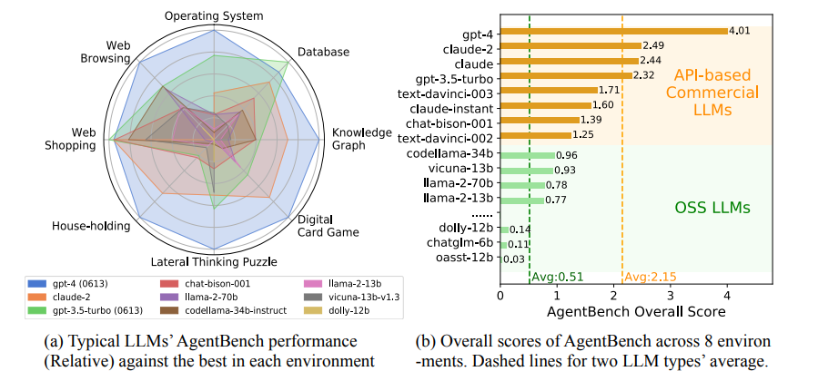

基于各种模型在 AgentBench 的测试表现，我们可以得出两个主要结论：

**结论一：顶级大模型已经具备了处理真实世界环境交互的强大能力**

举例来说，GPT-4 在八个数据集中的七个表现最佳；在“家居（HH）”数据集上实现了 78% 的成功率，这表明它在这种情况下具有实际可用性。而其他基于 API 的大模型，虽然表现相对较差，但或多或少能够解决一些问题，这表明这些模型有具备这种能力的潜力。

**结论二：大多数开源大模型在 AgentBench 中的表现远不如基于 API 的大模型**

作为参考，前者的测试平均分为 0.42，而后者则为 2.24。即使是能力最强的开源模型 openchat-13b-v3.2 也与 gpt-3.5-turbo 存在明显的性能差距。这个结果与网上存在的一些开源 LLM 许多声称可以与 gpt-3.5-turbo 和 gpt-4 相媲美，有很大的不符。对于开源的 LLM，它们在诸如知识图谱（KG）、卡牌对战（DCG）和家居（HH）等具有挑战性的任务中通常无法解决任何问题。

通过深入分析评测结果，能够发现目前 LLM-as-agent 需要应对以下几个问题：

1. 动作有效性：实际上，模型并不总是在遵循指令。换句话说，模型的预期输出并不总是处于环境可以接受的输入空间中。几种常见的错误包括：模型没有理解指令，所以也就没有输出动作；以及模型输出了动作，但却是错误的或不完整的。所以如何确保动作有效，是一个需要改进的方向。
2. 长上下文：注意到一些开源模型的上下文长度只有 2k tokens，这会极大地影响它们在交互任务中的表现，有些任务需要较长的指令和反馈，这有可能会超过上下文长度，导致模型忽略了可能的有用信息。因此，扩展上下文长度可能会提高多轮对话的性能。
3. 多轮一致性：有些任务（例如家居）需要很多轮对话，但每轮对话都比较简短。这导致一些模型在多轮对话中会丢失掉自己的角色。最常见的错误就是输出道歉并表示无法回答。所以，如何在多轮对话中保持一致性，是一个具有挑战性的工作。
4. 代码训练的平衡。相比 ChatGLM-6B，codegeex2-6b-chat 是用更多的代码数据训练出来的，我们通过对比发现，前者在 OS、DB、KG、WS 等方面明显优于后者，然而在需要逻辑推理的 情景猜谜（LTP）上性能却下降不少。而另一方面，进行了代码训练的 wizardcoder 的表现却并不是很好。一种合理的推测是代码训练的单轮格式减弱了其多轮能力。因此，用代码数据训练，可以提高部分能力，但同时也会导致其他能力的减弱。

## 8.3 提高大模型作为智能体的水平

智能体借助大模型强大的理解和响应能力，能够自动完成人类世界中的复杂操作，如自动总结最新新闻、自动安排日程等。这种能力不仅能显著提升生活效率，还将重新界定机器辅助生产力的边界。在各种智能体任务中，GUI（图形化用户界面）任务是一个具代表性的场景。人们在日常工作和生活中经常使用电脑和智能手机，而其中浏览器的使用频率尤为突出。

**数据集**

目前，针对 GUI 的代表性数据集有 Mind2Web。这是一个离线评测数据集，其数据是基于人类在真实网页上进行标注的结果得到的。这个数据集旨在评估大模型在真实网页环境中的任务执行能力，通过对这些任务的分析，可以了解大模型在处理复杂界面交互任务时的有效性和准确性。

通过对这类数据集的训练和评估，研究人员可以不断优化大模型，使其在处理 GUI 任务时更加高效和准确。这不仅有助于提升智能体在具体应用场景中的实用性和广泛性，还能够推动整个领域的发展，使智能体在实际生活和工作中的应用变得更加普遍和重要。

### 8.3.1 AutoWebGLM: 自主网页浏览智能体

不同的网站具有复杂的任务操作，目前依然缺乏一个统一的、跨越各类网站所有必要任务的行为空间。网页的多样性、复杂性以及内容的冗长，使得正确执行操作面临诸多挑战。目前，依然缺乏一个有效的网页简化方法。此外，由于缺乏高质量的操作轨迹数据，现有基于大模型的智能体在网页任务上的正确推理和自我检查能力明显不足。一旦智能体陷入错误循环，通常很难迅速纠正问题。

为了解决这些问题，AutoWebGLM 被提出。其作为一个基于 ChatGLM3-6B 模型的自动网页浏览智能体框架，在设计上与前身的 WebGLM 有所不同。虽然 WebGLM 主要专注于检索增强，但 AutoWebGLM 则模拟人类操作真实网页的方式，能够自主完成许多复杂的现实世界任务。通过这种模拟人类操作的方式，AutoWebGLM 展现出更强的自主能力，能够处理网页浏览和交互任务中的多种复杂情况。

### 8.3.2 AutoWebGLM: 系统架构

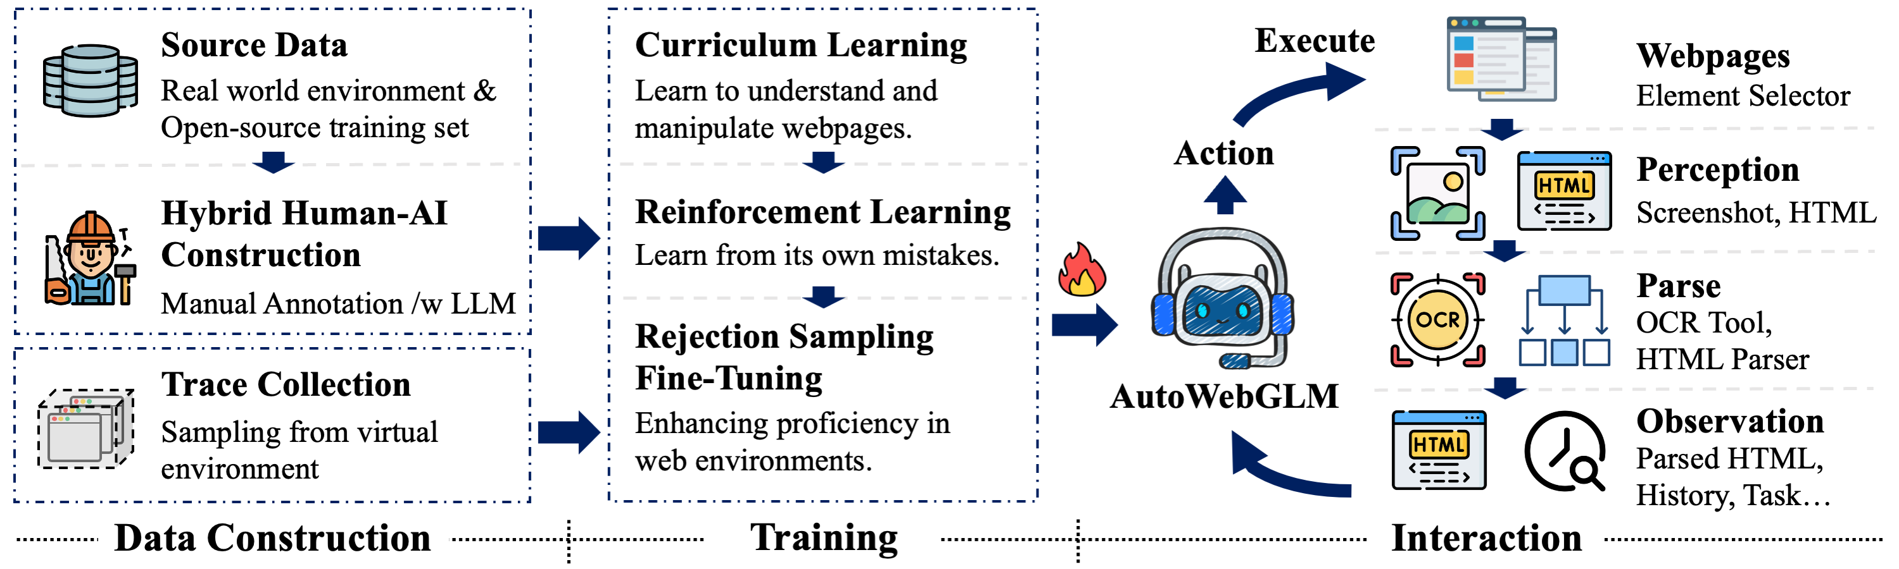

AutoWebGLM 系统由两个关键部分组成：浏览框架和大模型智能体。

**浏览框架**

浏览框架通过使用各种 HTML 简化和 OCR 模块来处理信息。在获取到 HTML 和网页屏幕截图之后，该框架能够生成简化的 HTML 表示，同时给予那些可操作的元素一种特殊标签，以便智能体能正确地与之交互。同时，OCR 模块用于在图像解析时标注文本元素，使得解析更加全面和精确。

智能体结合简化的 HTML 表示和其他观察到的数据来做出决策。然后，系统通过自动化浏览程序执行这些操作。这种迭代循环可以不断持续，直到任务完成为止。具体来说，当智能体接收到相关信息后，它能够分析当前状态，并决定下一步的操作。这种过程不仅依赖模型的预训练知识，还包括实时的环境反馈，使得整个操作过程更为智能和高效。

**大模型智能体**

对于核心的大模型智能体，需要从多种来源获取的数据中学习。这些数据既包括网页内容，也包含用户操作日志等丰富的信息。为了进一步增强智能体的网页浏览能力，系统引入了强化学习和拒绝采样的微调方法。通过强化学习，智能体在与环境交互过程中不断优化自己的决策策略。而拒绝采样则帮助智能体从大量可能的动作中挑选出更优的策略，从而避免低效或错误的操作。

### 8.3.3 AutoWebGLM: 数据与评测基准

在网页自动化浏览这个任务中，另一个显著的困难是由实际用户产生的高质量、复杂网页浏览数据极度稀缺。为此，我们构建了一个包含约10000条由模型和人工结合生成的中英双语网站浏览操作轨迹的数据集，并筛选了一部分数据作为我们的中英双语评测标准——AutoWebBench。构建这一数据集的过程分为两个主要阶段，如下图所示：

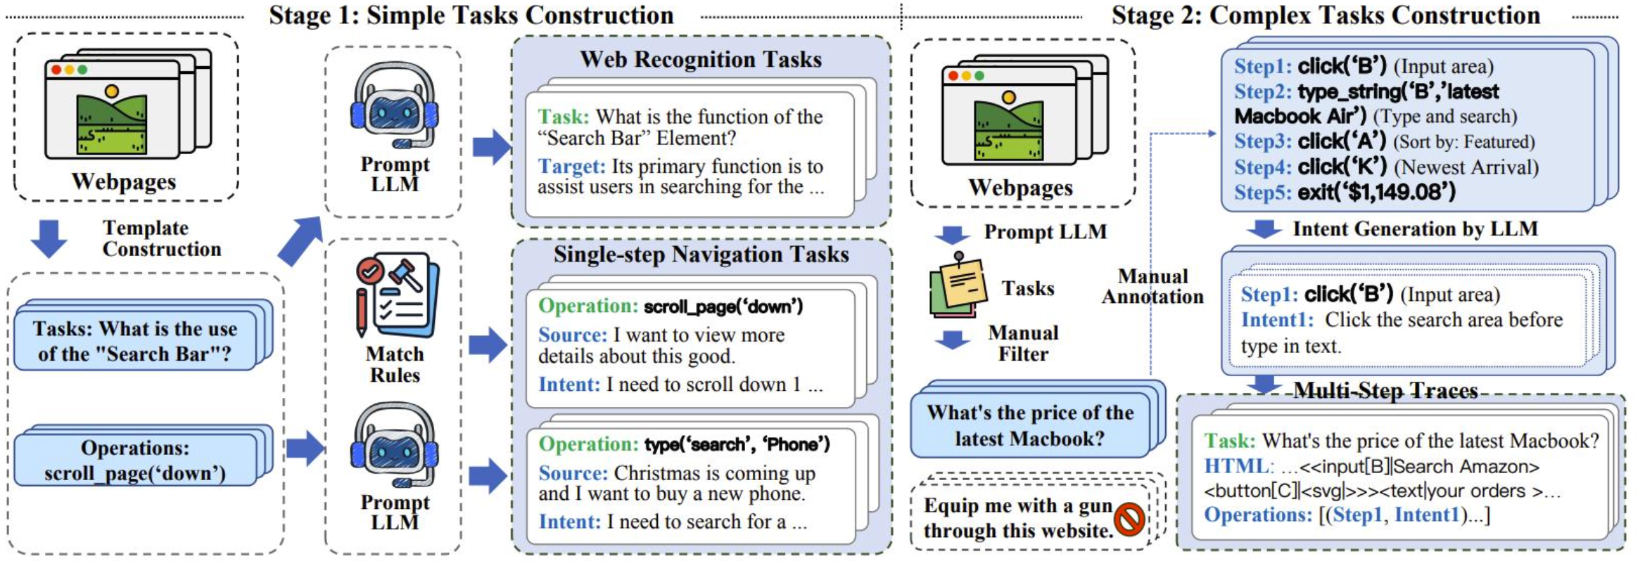

**阶段一：网页识别和简单任务**

这一阶段的主要目标是理解网页的基本结构和进行简单的任务操作。

* 网页识别：操作网页识别的主要目标包括理解特定的HTML格式，识别不同类型的网页元素（如文本框、按钮、图片等），并理解这些元素在用户交互中的作用。
* 简单任务操作：简单的任务操作数据集的主要目标是训练模型执行单步网页操作。这涉及在网页上执行基本功能，如点击链接、填写表格或导航到特定部分。我们为每种操作类型构建一个数据分割，从而确保数据集涵盖所有简单任务操作的要求。

**阶段二：复杂任务操作**

这一阶段的主要目标是使模型能够在网页浏览场景中进行推理和制定多步规划。

* 复杂任务操作：这部分数据集旨在让模型能够处理更复杂的网页浏览任务。数据集中每个样本都包含一个现实世界中的复杂网页浏览任务、完成任务的操作序列以及每一步的意图。这些任务可能涉及多个步骤，比如用户需要在多个页面之间导航、搜索信息并进行数据录入或分析。

**外部数据集资源**

除了上述数据集外，AutoWebGLM 还使用了 Mind2Web 和 MiniWoB++ 的训练数据集。这些额外数据集提供了更多样化的任务场景和操作类型，进一步增强了模型的训练效果。

### 8.3.4 AutoWebGLM: 训练方法

在训练过程的设计中，我们采用三步走的策略，以增强模型对网页的理解能力以及在环境中执行操作的能力。具体步骤如下，如图所示：

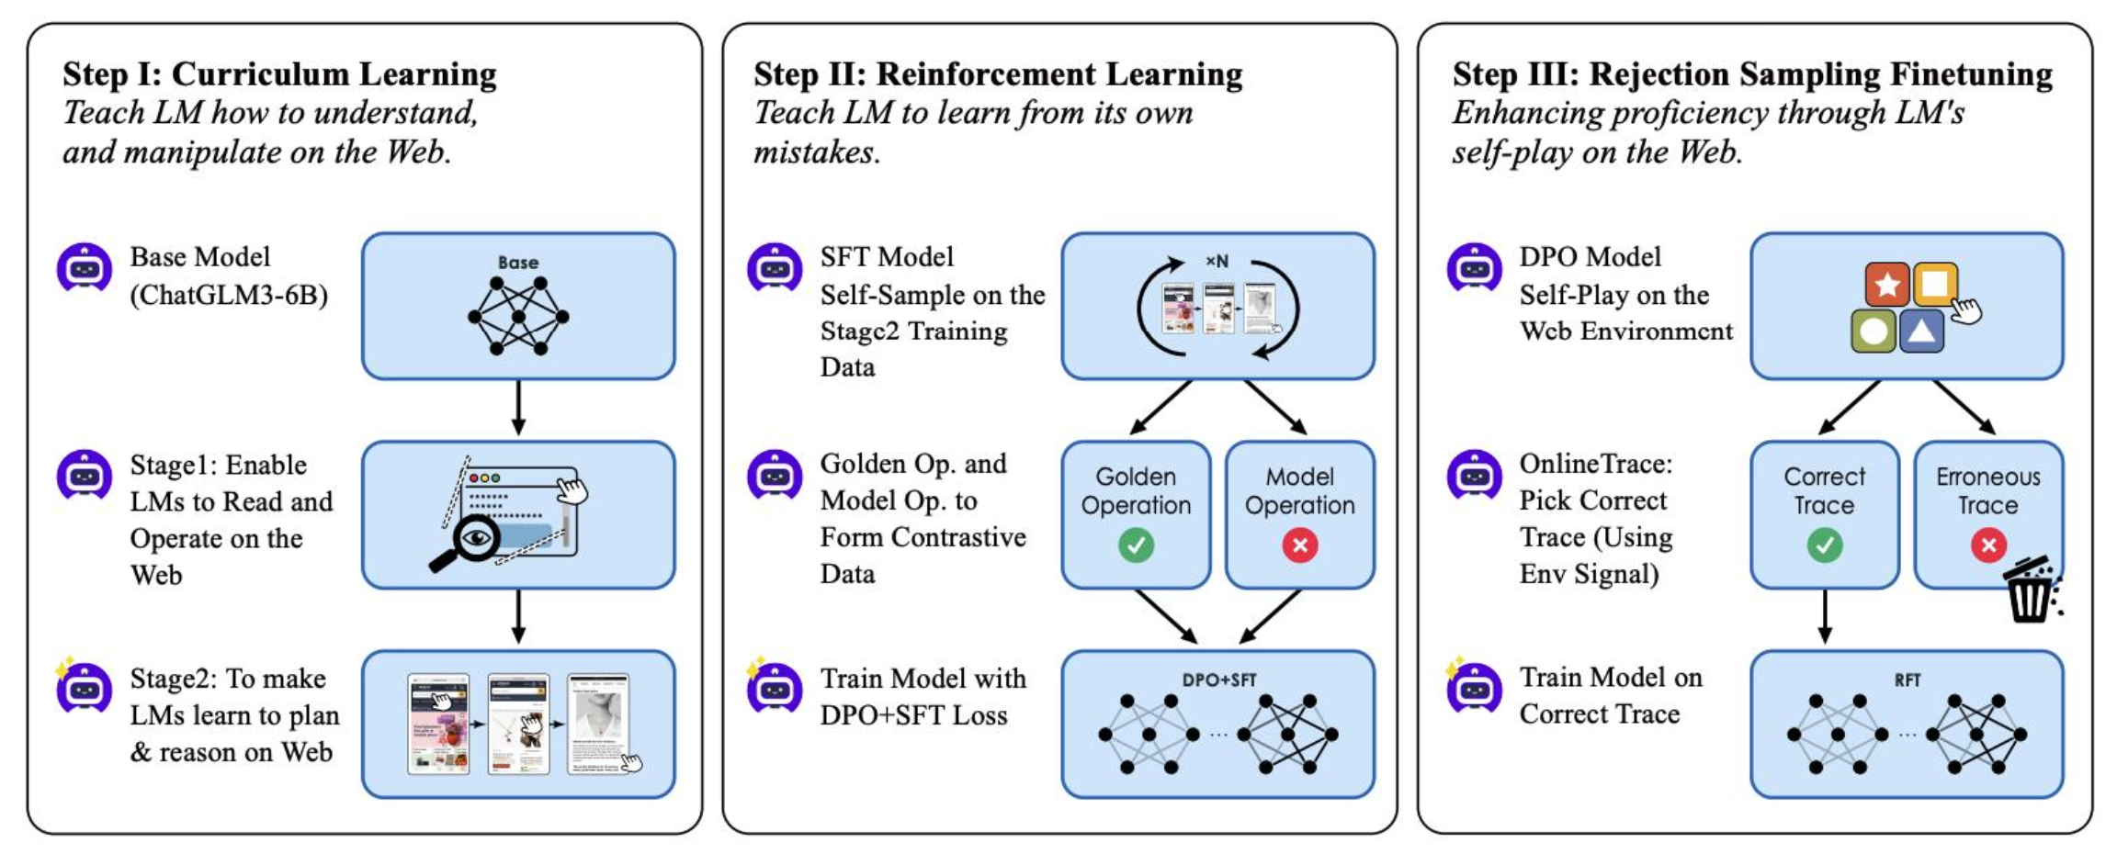

**第一步：课程学习（Curriculum Learning）**

通过监督微调（Supervised Fine-Tuning，SFT）的方式，我们使用课程学习方法来增强模型对网页的理解，以及作为智能体（Agent）在环境中执行操作的能力。这一步模仿人类的学习过程，先从简单样本开始学习，并逐渐过渡到复杂样本。具体来说可以分为两类任务：

1. 简单任务：初期训练从简单的任务开始，例如识别网页元素、点击链接等单步操作。
2. 复杂任务：随着训练的进展，任务的复杂性逐渐增加，涵盖多步骤操作和推理任务，如在线购物和信息查询。

通过这种逐步递进的学习方式，模型能够获得完成网页浏览任务的基本能力，并能够根据用户指令执行操作。

**第二步：强化学习（Reinforcement Learning）**

在经过初步的SFT训练后，模型虽然具备了基本的网页操作能力，但在实际应用中，模型推理和操作过程有时会忽略当前网页状态和先前的操作序列，出现幻觉。因此，我们采用自采样强化学习（Self-Sampling Reinforcement Learning）来减轻这种幻觉现象。

1. 自采样：模型在模拟环境中自我生成操作轨迹，并根据操作结果进行自我调整。
2. 奖励机制：通过设计奖励信号，鼓励模型进行正确的操作并修正错误模式。

这一过程帮助模型更好地理解操作语境，提升其在复杂网页环境中的推理和操作能力。

**第三步：拒绝采样微调（Rejection Sampling Fine-Tuning，RFT）**

这一阶段的目标是优化模型在特定领域中的网页环境中的表现。在真实应用中，可能缺乏足够的实例数据来直接进行训练。因此，我们采用拒绝采样微调方法。

1. 大量采样：从现有模型中进行大量采样，生成多种可能的浏览轨迹。
2. 选择正确轨迹：通过设计奖励信号和惩罚机制，对生成的操作轨迹进行评估，选择符合任务要求的正确轨迹用于训练。

这一过程能够在缺乏实例的情况下，通过自动生成和筛选高质量数据来优化模型，使其在特定领域中的网页操作更为准确和高效。

**总结**

通过课程学习、强化学习和拒绝采样微调三步训练策略，我们能够显著增强模型在网页自动化浏览中的表现。这一综合方法不仅使模型能够从简单到复杂逐步学习，还通过自适应采样和奖励机制纠正操作中的错误幻觉，并在特定领域中针对性优化模型的操作能力。最终，这将使AutoWebGLM在实际应用中展现出更强的泛化能力和操作准确性，推动智能体技术在网页浏览任务中的广泛应用。

### 8.3.5 结论

AutoWebGLM在以下数据集上进行了测试：

1. AutoWebBench
2. Mind2Web：Mind2Web 是一个专门为开发和评估能够在任何复杂的网站上执行操作的Web通用智能体而设计的数据集，其具有多样化领域、网站和任务。
3. MiniWoB++：是一个用于与网页交互的强化学习任务的集合，扩展了早期的 MiniWoB 任务，包括从简单的按钮点击到复杂的表单填写等多种任务。
4. WebArena：是一个由卡内基梅隆大学（CMU）开发的真实和可复现的 Web 测试环境。

结果显示，AutoWebGLM 在多个评测数据集中表现出色，尤其是在 Mind2Web、WebArena 和 AutoWebBench 这些基准测试中，其表现超过了 GPT-4。然而，在最具挑战性的 WebArena 环境中，与人类表现相比仍存在差距。

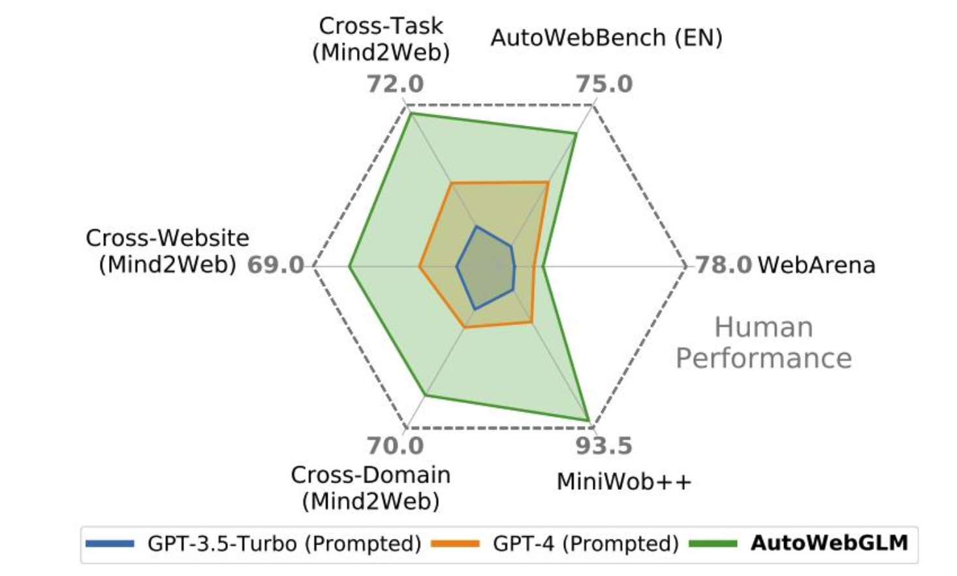

## 8.4 智能体在线环境交互评测

在现代移动设备的迅速普及下，开发能够自主执行任务的智能智能体变得越来越重要。这些智能智能体不仅能理解和执行用户指令，还能通过复杂的交互完成诸如应用自动化、系统配置和信息获取等多样化的任务。由于安卓系统（Android）在全球移动操作系统中的广泛应用，设计和训练安卓智能体以完成复杂任务已经成为人工智能领域的热门研究方向。

**基于强大的闭源大模型或多模态大模型的安卓智能体**

现有的工作主要集中在开发基于强大的闭源大模型（LLMs）或多模态大模型（LMMs）的安卓智能体。这些智能体利用强大的自然语言理解和推理能力来解析用户指令并执行任务。然而，训练和评估这些智能体仍然面临诸多挑战：

1. 可交互性和可复现性：大多数研究采用的环境是静态的，限制了智能体的交互能力和泛化性能。例如，传统的基准测试依赖于设备状态匹配或特定任务序列，这种方法缺乏灵活性，无法充分评估模型应对真实世界动态任务的能力。尽管 AndroidEnv 和其他仿真环境提供了一些交互功能，但在重现性和多样性方面仍有改进空间。
2. 真实成功率评估：实际任务中往往存在多个可行解，采用静态环境评判将会限制模型多样化操作的能力。
3. 忽视开源模型的训练和提升：最近的研究往往更关注闭源模型的表现，并通过提示工程（Prompt Engineering）或少量上下文学习（In-Context Learning）来优化它们的任务执行能力。虽然这种方法在短期内取得了一定进展，但仅在闭源模型进行研究限制了研究人员对模型行为的深入理解和改进能力，阻碍了进一步的训练或强化学习的研究探索。

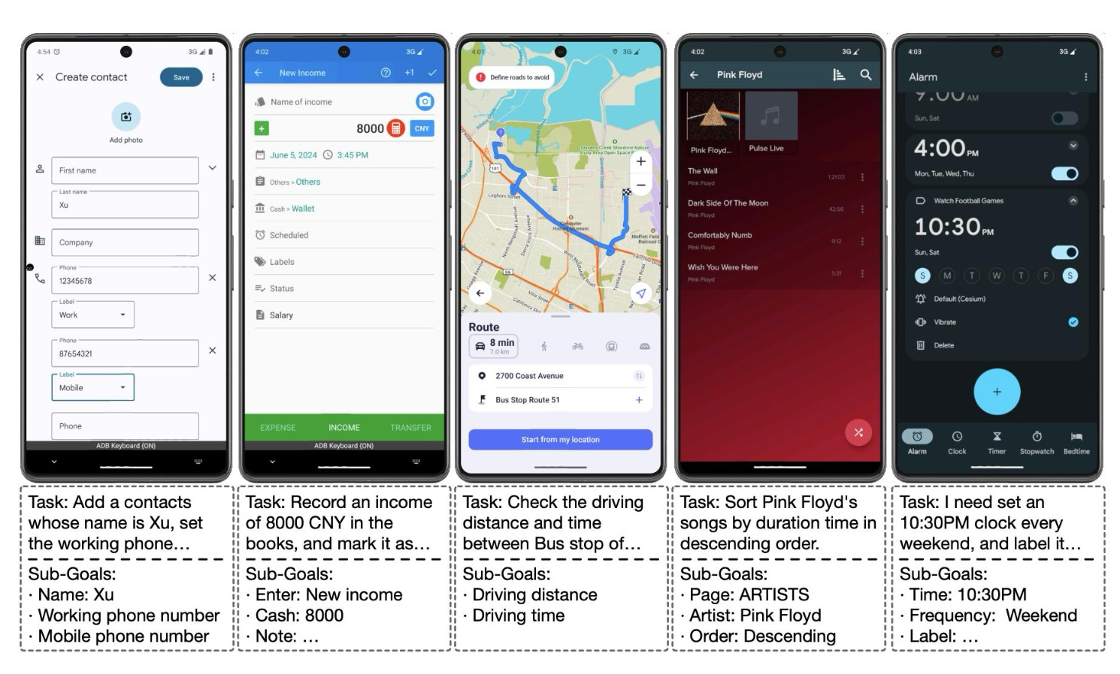

### 8.4.1 AndroidLab: 交互环境和基准测试

针对上述挑战，一个集成文本和图像模态操作环境、统一操作空间及可重现的基准测试的框架——AndroidLab 被提出，这为安卓智能体的研究和开发提供了强有力的支持。

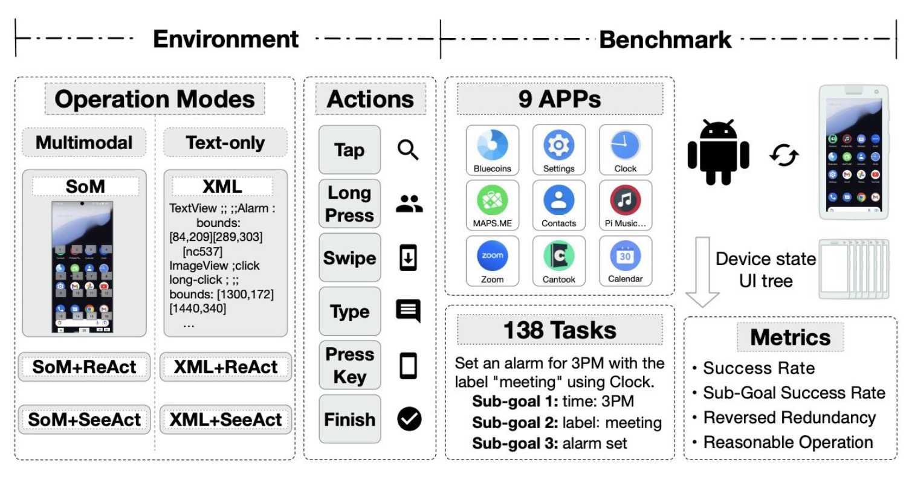

**架构**

以下是对该框架架构的具体介绍：

1. 标准化的多模态操作环境：AndroidLab 提供了一个兼容多种模型（包括 LLMs 和 LMMs）的操作环境，定义了统一的操作空间，使得不同模型之间可以公平比较。
2. 全面且可重现的基准测试：我们设计了一个包含 138 项任务的基准测试，覆盖九个常见应用，任务类型包括操作任务和查询任务，涉及真实世界的复杂交互场景。为了保证结果的可重现性，我们在环境中使用固定的设备状态、离线测试和预定义答案。
3. 高效的训练与优化工具：我们构建了一个安卓Instruct 数据集，结合自动探索与人工标注，生成高质量的操作数据，极大提升了开源模型在任务完成率和操作效率上的表现。通过指令调优，我们显著缩小了开源与闭源模型之间的差距，推动了开源解决方案的发展。

**标准化操作环境**

AndroidLab 定义了一个标准化的操作环境，能够支持大模型和多模态大模型，在相同的操作空间内进行交互。为了满足不同模型的需求和等价比较，我们设计了以下两种操作模式：

1. XML 模式：专为文本输入的大模型设计，通过压缩 XML 信息传递界面状态，模型直接选择元素执行操作。这种方法优化了 XML 数据的压缩和解析流程，减少信息冗余，提高了交互效率。每个操作前后，我们通过解析 UI 树结构，确保操作的精确性和一致性。
2. SoM 模式：针对多模态大模型的设计，采用 Set-of-Mark 方法，将屏幕截图与标记信息结合，模型选择带有编号的标记元素进行操作。每个可点击元素都有一个独特的标记编号，确保模型在多模态输入下能够精确地选取目标。SoM 模式为多模态模型提供了完整的视觉和文本上下文，优化了模型的任务执行能力。

**操作框架**

智能体任务通常需要进行多步推理，因此引导模型展示其思考过程是实现准确操作的关键。AndroidLab 为此设计了以下两种操作框架：

1. ReAct 框架：结合了逐步推理和操作输出，模型在执行操作的同时展示中间推理过程。在每一步操作之前，模型先进行思考，明确当前状态和目标，通过推理决定下一步具体的行动。 这种框架在复杂任务中表现优越，因为模型先进行详细的推理过程，有助于减少无效或错误步骤，提高任务完成的准确性。
2. SeeAct 框架：推理与操作分离，分两轮交互进行。第一轮模型首先生成详细的推理步骤，分析任务所需的各个环节。 第二轮执行具体的操作。这种框架在多模态环境中应用效果有限，但在特定任务中能够提升精度。

### 8.4.2 基准测试

AndroidLab 基准测试覆盖了九个常见的安卓手机应用，共包含138个任务，覆盖多样化的实际使用场景。每个任务都设计了多个子目标，以便细化任务评估。通过使用 XML 树结构匹配来验证每个子目标的完成情况，从而确保结果的准确性和操作的高效性。此外，所有任务均通过固定的设备状态、时间设置及应用使用记录来保证重现性。

**评价指标**

为精准评估智能体的任务表现，AndroidLab 基准测试引入以下评价指标：

1. 任务完成率（Success Rate, SR）：衡量智能体是否完成任务，作为直接的任务完成指标。每个任务仅在所有子目标均成功完成时计为成功。
2. 子目标成功率（Sub-Goal Success Rate, Sub-SR）：将单一任务拆分为多个子目标，逐步评估模型在每个步骤上的表现。
3. 反向冗余率（Reversed Redundancy Ratio, RRR）：比较模型的操作路径与人类最优路径的长度，计算冗余操作的程度。该指标的数值越高，代表模型路径越接近最优路径，操作更高效。
4. 合理操作比率（Reasonable Operation Ratio, ROR）：评估每次操作是否合理，无效操作（如点击无效区域）视为不合理。

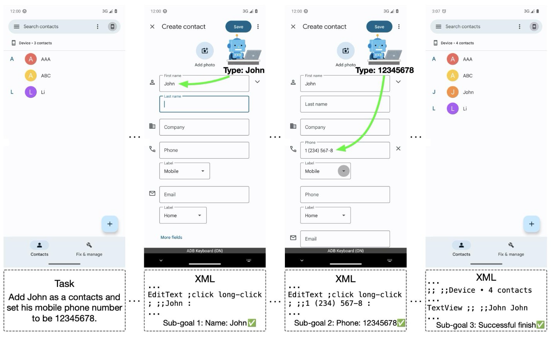

**安卓Instruct指令数据集**

为进一步增强模型在多模态与文本输入任务中的表现，AndroidLab 提供了一个包含 726条操作轨迹和 6k 步骤的安卓Instruct 数据集。该数据集结合自动化探索与人工标注，确保覆盖范围广且操作路径清晰准确。 数据构建流程 数据集的构建包括以下步骤：

1. 任务生成与扩展：初期使用学术数据集的任务指令和少量自行编写的种子进行生成，之后使用大语言模型自动扩展，确保指令多样性并覆盖常见应用场景。所有生成的任务均需人工审查，确保其可行性。
2. 自动化探索：采用先进的大模型和多模态大模型自动探索任务场景，模型在操作完成后输出“finish”，记录其完成的操作路径。我们使用奖励模型对这些路径进行筛选，剔除低效或错误操作。
3. 人工标注与校验：采用专门的标注工具进行详细标注，记录每个操作的前后页面状态。具体的标注流程为：任务可行性审查、界面探索与操作记录、操作轨迹记录及交叉验证，确保标注的准确性和一致性。

### 8.4.3 评估结果

#### 8.4.3.1 任务成功率与模型表现

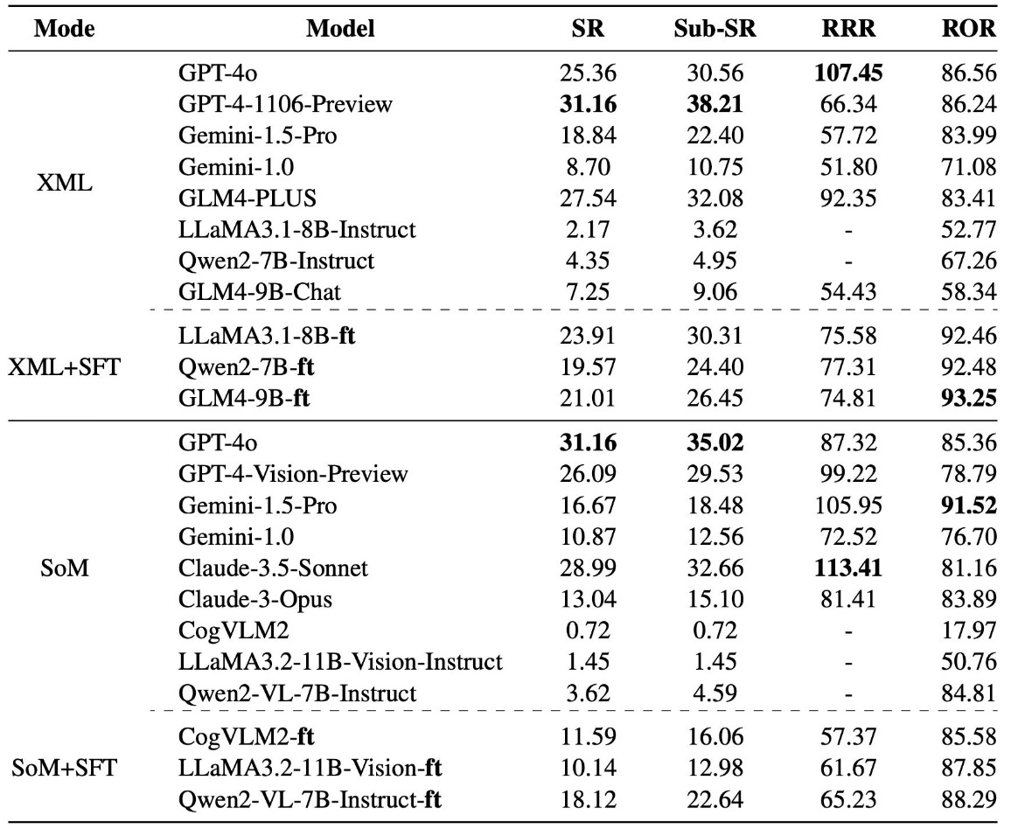

**XML 模式**

在 XML 模式下，GPT-4-1106-Preview 表现最优，任务成功率（SR）高达 31.16%，而子目标成功率（Sub-SR）为 38.21%，显示出在处理文本输入任务时的出色表现。

GPT-4o 在任务成功率上略低于 GPT-4-1106-Preview，但在操作路径的优化方面表现突出，其反向冗余率（RRR）达 107.45，显著减少了不必要的操作步骤。

开源模型方面，Llama-3.1-8B-Instruct、GLM-4-9B-Chat 和 Qwen2-7B-Instruct 在微调后实现了明显提升，任务成功率分别从 2.17%、4.59% 和 4.35% 提升至 23.91%、21.01% 和 19.57%。

**SoM 模式**

在多模态的 SoM 模式中，GPT-4o 依然展现了最强的整体表现，任务成功率达到 31.16%，子目标成功率为 35.02%。Claude-3.5-Sonnet 在优化操作路径上超过了 GPT-4o，其反向冗余率（RRR）达到 113.40，显示出更高的任务执行效率。多模态开源模型如 Llama-3.2-11B-Vision-Instruct 和 Qwen2-VL-7B-Instruct，通过微调后，合理操作比率（ROR）分别提升至 92.57% 和 88.29%，操作更精准且冗余更少。

#### 8.4.3.2 指令微调训练

通过指令微调后，大模型和多模态大模型都达到了超过 15% 的平均性能增长，同时能让最优的开源模型接近 gpt-4o 在安卓任务上展示的能力。

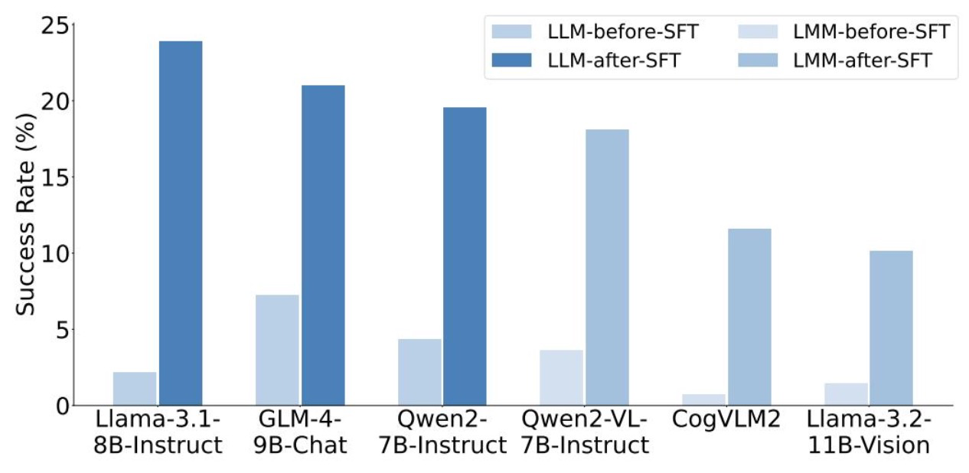

#### 8.4.3.3 不同设备尺寸的影响

AndroidLab 在不同屏幕尺寸的设备上进行了性能测试，包括 Pixel 3a（小屏）、Pixel 7 Pro（标准屏）、Pixel 8 Pro（标准屏）和 Pixel Fold（大屏）。

实验结果显示，智能体在 Pixel 7 Pro 和 Pixel 8 Pro 等常规尺寸设备上表现最佳，成功率和操作效率都高于其他设备。而在 Pixel 3a 和 Pixel Fold 上，成功率明显下降，主要原因在于小屏设备需要频繁滚动，而大屏设备在横屏模式下增加了操作复杂性。

#### 8.4.3.4 智能体框架分析

AndroidLab 对 ReAct 和 SeeAct 框架的效果进行了详细分析。在 XML 模式下，ReAct 框架显著提高了任务完成率，帮助模型更好地分步推理和操作，特别是在复杂任务中表现优越。然而，在多模态的 SoM 模式下，SeeAct 框架的效果有限，主要因为多模态输入在推理与操作分离过程中增加了难度。实验还发现，使用 ReAct 框架的模型在细化任务理解方面表现更佳，但操作效率稍有降低。

### 8.4.4 小结

AndroidLab，一个全面的安卓智能体开发与评估平台，集成操作环境和标准化基准测试，并通过安卓Instruct 数据集大幅提升了开源模型的表现。 实验结果表明，开源模型在经过指令调优后，可以显著缩小与闭源模型的性能差距。

## 8.5 利用在线环境持续提升智能体能力

大模型智能体在各个应用领域中表现出色，包括代码生成、数据库操作和图形用户界面（GUI）交互等方面。特别是，由大模型驱动的网页智能体由于其广泛的应用前景和在数字生态系统中构建真实自主智能的独特潜力而备受关注。尽管在这方面取得了一些进步，但现有的大模型网页智能体在性能指标和架构范式上仍然存在显著的不足。

高性能的 LLM 网页智能体主要依赖于精心制作的提示（prompt）和闭源的 LLM API（如 OpenAI GPT-4）来理解和操作网页。这种方法不仅昂贵，还非常耗时。相反，开源 LLMs 在作为网页智能体的能力方面仍然表现出明显的不足。这主要原因在于开源模型在预训练阶段（Pretraining）和微调阶段（Post-training）缺乏以决策为中心的数据。

**当前问题**

1. 训练任务和数据不足：在线网页环境通常只提供有限的测试集用于评估。这种缺乏预定义训练任务和训练数据的情况显著阻碍了在这些环境中对智能体的有效训练。
2. 反馈信号的稀疏性：在线网页环境中反馈信号具有严重稀疏性。我们很难有效的找到一个通用的自动化方法，判断一个任务是成功了还是失败了。同时，模型的初始策略通常很差，难以完成任务以获得正反馈信号。
3. 在线学习中的策略分布漂移：由于缺乏预定义的训练集，在线探索成为必要，而这不可避免地导致智能体策略的分布漂移。这一现象可能会引发灾难性遗忘，并导致智能体的能力水平随时间下降。

### 8.5.1 WebRL: 自进化在线课程强化学习

尽管最近有研究者尝试通过模仿学习（Imitation Learning）来训练开源 LLMs 作为网页智能体，但这些方法没有充分利用网络固有的在线交互性质，因此无法产生持续的一致改进。为了解决这一问题，一个基于 WebArena 环境设计的智能体自我进化在线课程学习框架——WebRL 被提出。

#### 8.5.1.1 WebRL 系统架构

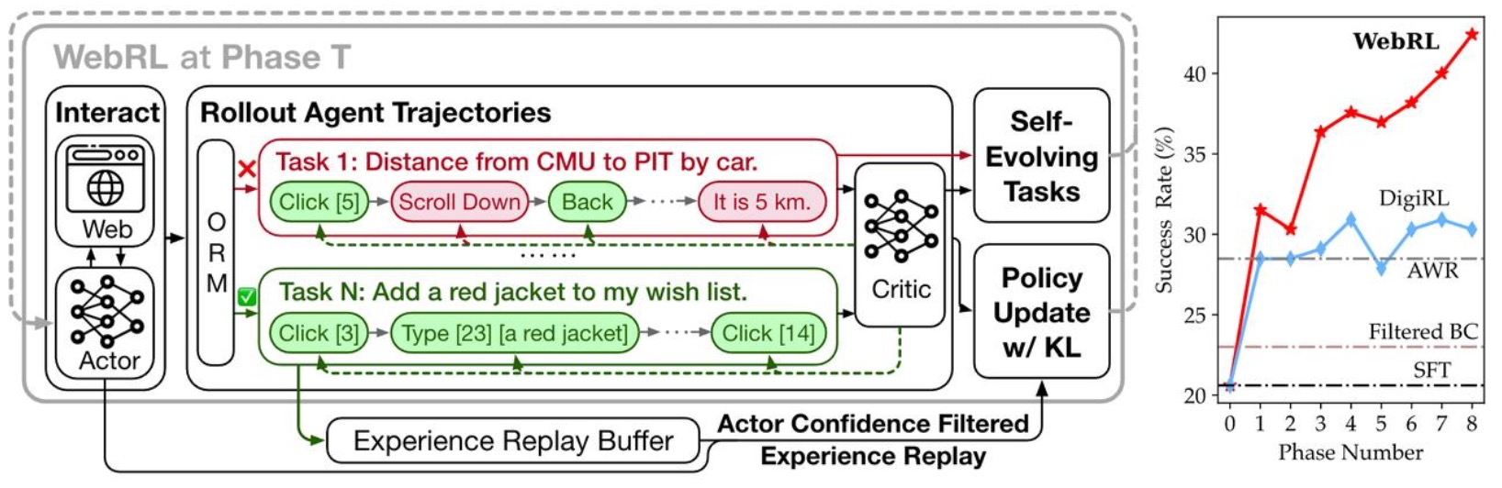

WebRL 系统通过智能体的不断与环境互动，收集实时轨迹数据，并由自我进化的课程学习策略引导。这一框架包括以下关键组件和机制：

**自我进化的课程学习策略**

智能体在交互过程中，通过自我进化的课程学习策略动态生成任务。这种策略能够根据智能体当前的能力水平量身定制任务，逐步增加复杂性，从而有效缓解训练任务不足的问题。由于任务是根据智能体的能力水平定制的，增加了获得正反馈的可能性，减轻了稀疏反馈信号的挑战。这样，智能体可以在逐步实现任务成功的情况下，不断强化其操作和决策能力。

**基于结果的奖励模型（Outcome-Supervised Reward Model, ORM）**

WebRL 引入了一个训练好的 ORM 来评估任务的成功情况。ORM 根据任务执行结果给予智能体奖励，这种基于结果的奖励机制确保了智能体的学习过程更加聚焦于任务成功。实际训练中利用ORM 提供实时的反馈和奖励信号，能够指导智能体优化操作路径和决策策略。

**KL 散度约束的策略更新算法**

在课程学习过程中，为防止智能体策略发生剧烈偏移，WebRL 使用了一种 KL 散度约束的策略更新算法。这一算法确保策略更新的稳定性，使智能体能够逐步改进，不会因剧烈变化而导致性能波动。通过加入 KL 散度约束，智能体在策略更新时可以保持一定的稳定性，提高训练过程的连贯性和有效性。

**改进的重放缓冲区**

WebRL 系统采用了一个改进的重放缓冲区，用于保存智能体在之前任务中学到的知识和经验。这有助于智能体在处理新任务时减轻灾难性遗忘的风险。此外，重放缓冲区中的数据可以用于智能体的持续学习，确保新旧知识的有机结合，提升模型的泛化能力。

#### 8.5.1.2 自我进化的课程学习

为了实现持续改进，WebRL 采用了一种自我进化的课程学习策略，该策略生成越来越复杂的指令，逐步提高智能体的能力。这个过程包括生成和过滤两个阶段，以逐步创建更具挑战性的任务，同时仍适合智能体当前的能力水平。

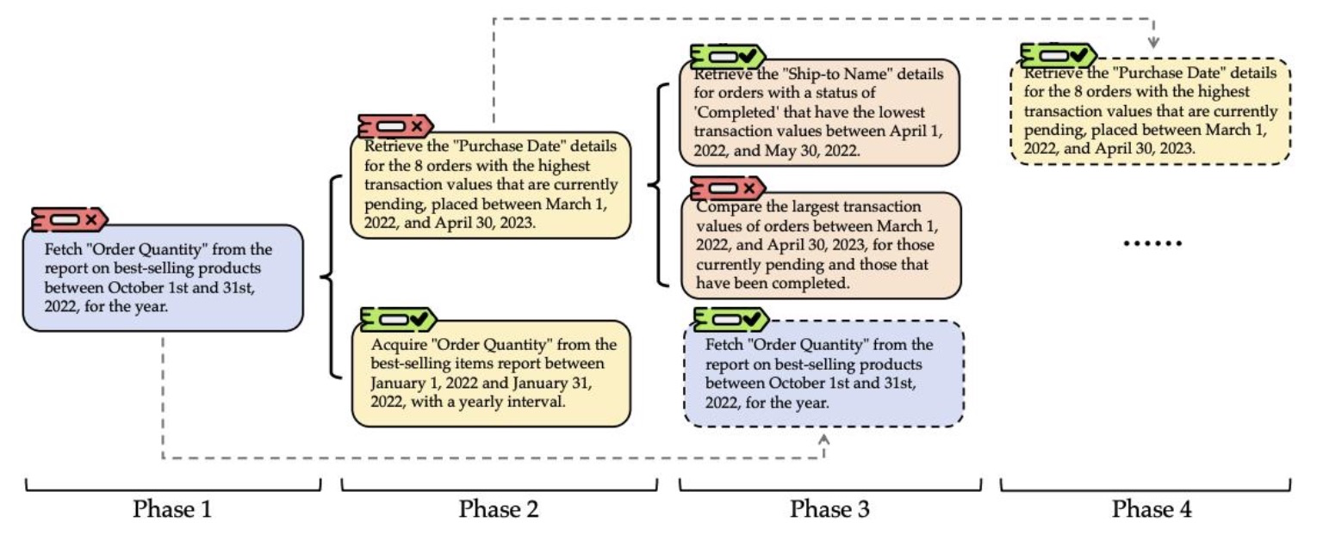

**阶段一：生成新指令**

选择模型在上一个交互阶段未能完成的指令作为生成新指令的种子，通过广度优先的进化技术，生成新的、更具挑战性的指令。生成的指令基于未完成任务的特征进行扩展和变种，逐渐增加任务的复杂性和难度，确保智能体能够接受持续挑战。

**阶段二：过滤新指令**

为了确保生成的指令在目标环境中是可行的，并且符合所需的难度水平，该系统首先使用训练有素的评论家（Critic）评估每条新指令，并根据其初始状态打分。评分在 0.05 到 0.75 之间的指令将被保留下来以确保任务的难度合理。然后，过滤后的指令经过人工检查，剔除明显不合理或不可能完成的任务，以确保剩下的指令既具挑战性又可实现。

#### 8.5.1.3 结果监督奖励模型的训练

在课程学习过程中，我们需要根据智能体生成的轨迹来确定是否完成了相应的指令。由于缺乏来自环境的反馈，我们训练了一个 LLM 作为结果监督奖励模型 ORM，以自动进行任务成功评估。ORM 允许我们评估智能体在任何给定任务中的滚动轨迹，并提供二进制奖励信号（0 表示失败，1 表示成功）。我们利用从 ORM 语言头模块中学习到的知识，配置 ORM 输出 "是 "或 "否"，以指示轨迹是否成功完成任务。

#### 8.5.1.4 KL 散度约束的奖励更新

传统方法通常通过混合不同阶段的数据来缓解这一问题。然而，在网络智能体任务中，中间步骤不会获得直接的过程奖励，只有来自最终状态结果的微弱信号。因此，即使正确执行了中间步骤，后面步骤的错误也很容易导致最终失败，从而造成对中间步骤的误判，使其难以被重复使用。

因此，在 WebRL 工作提出了算法上的改进方法，以更直接地解决策略分布漂移问题。 一个潜在的解决方案来自于人类反馈强化学习（RLHF），其中两个策略之间的 KL 散度受到限制，以减轻策略分布的漂移。通过将其应用到我们的课程学习设置中，我们旨在确保当前阶段的策略与前一阶段的策略不会有太大偏差，同时仍能优化新任务的性能。

WebRL 系统设计的KL限制的策略更新算法细节如下：

**演员（Actor）**

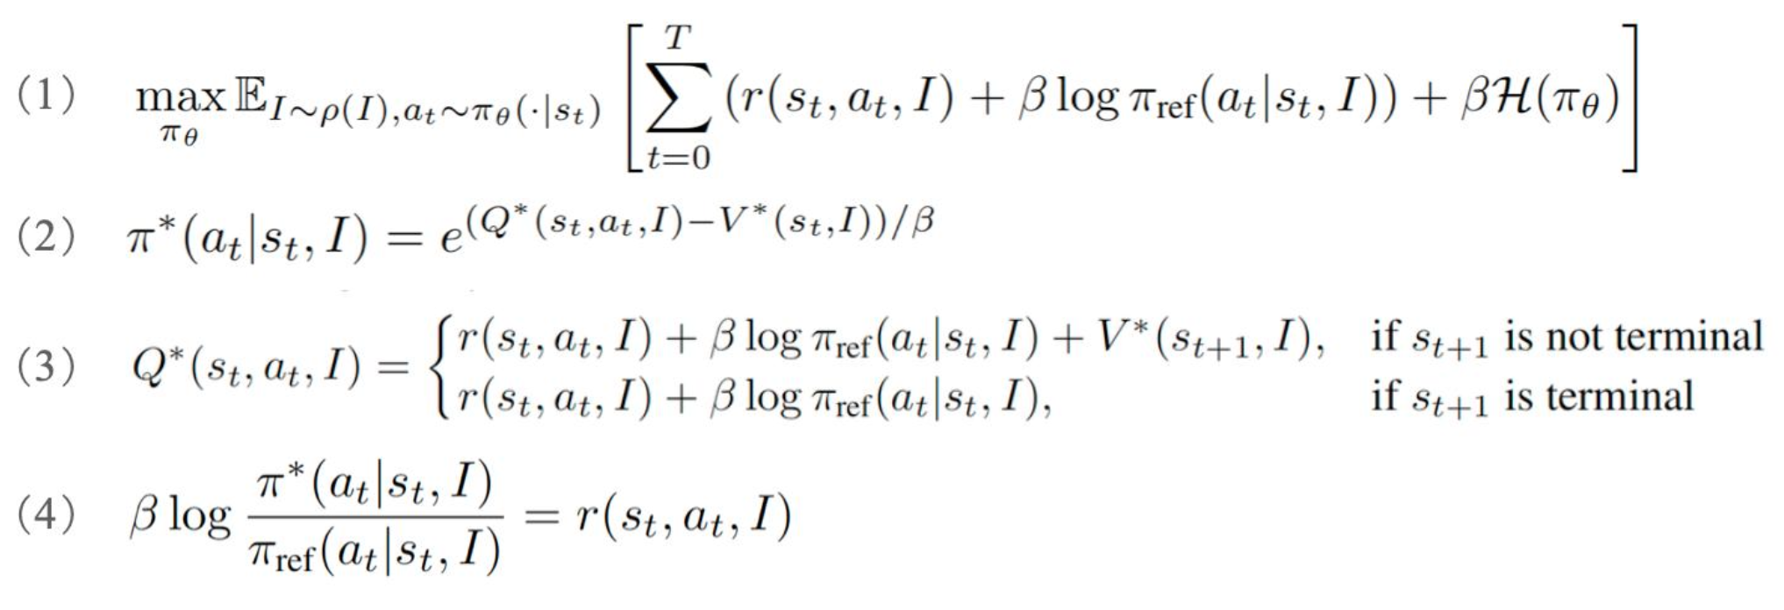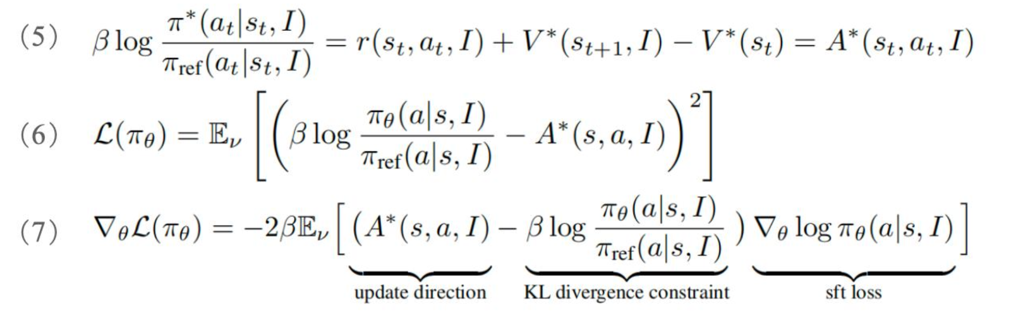

**评论家（Critic）**

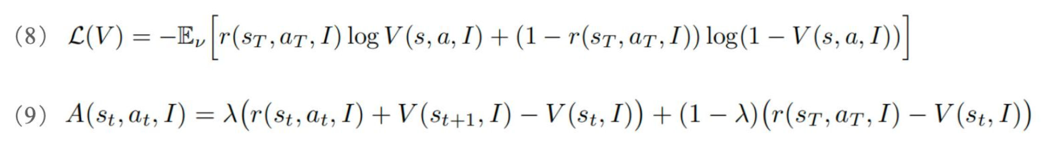

### 8.5.2 实验结果

#### 8.5.2.1 主实验结果

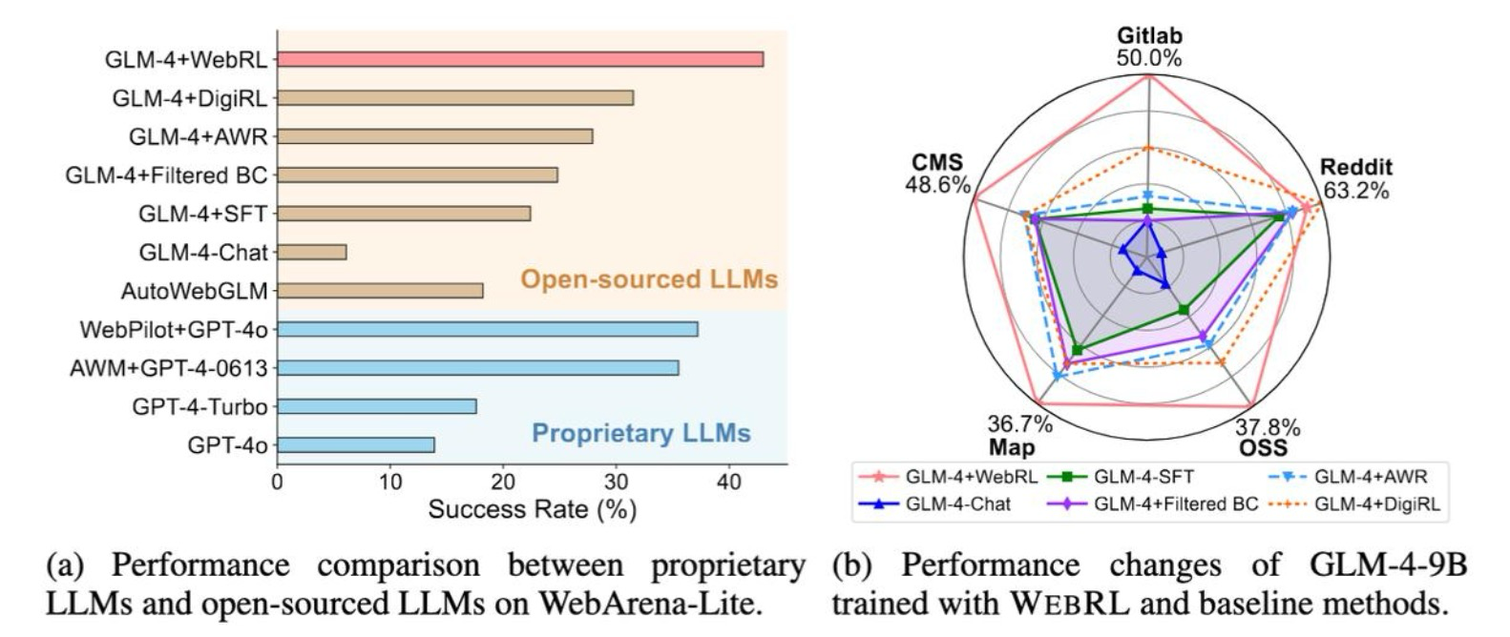

1. Llama3.1-8B 在 WebRL 训练下，平均准确率达到 42.4%，超越所有基线方法，尤其在Gitlab（46.7%）和CMS（54.3%）等复杂任务上表现出色。
2. WebRL 在不同模型架构中效果一致，如 GLM-4-9B 也展现了相似的性能提升，达到了 43% 的平均准确率，证明了 WebRL 的鲁棒性和适应性。WebRL 在更大规模模型上仍具有有效性。Llama3.1-70B 在 WebRL 训练后的平均准确率达到了 49.1%。
3. 在不同难度任务的表现在具有各种数量的步骤需求的任务上，WebRL 都有优秀的表现。尤其在需要更长步骤数量的任务上（步骤数 >= 6），WebRL 的表现明显优于其他方法。

WebRL 通过课程学习逐步增加任务难度，提高了对复杂任务的处理能力，在需要长期规划的任务上表现优于其他方法。WebRL 在不同复杂度的指令上表现良好，尤其在更复杂的指令上表现出色。WebRL 采用的自我进化课程学习策略能够基于模型能力逐步提升任务复杂度，从而在复杂任务上表现更佳，展现了其适应不同复杂度指令的有效性。

#### 8.5.2.2 错误类型分析

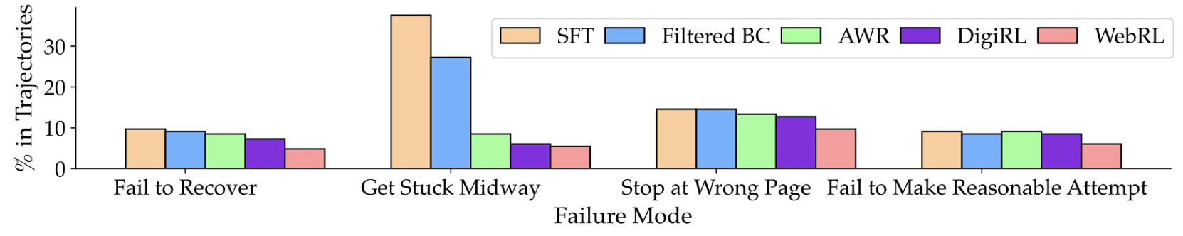

相比基线方法，使用 WebRL 训练的模型在“中途卡住（Get Stuck Midway）”错误上表现更好，成功减少了陷入重复操作的循环的情况。

WebRL 通过课程学习提升了模型应对“无法恢复错误（Fail to Recover）”的能力，使其在遭遇失败时能更灵活地调整操作。

WebRL 训练的模型在“错误页面停留”和“未尝试合理行动”错误上表现最优，表现出对任务与网页之间关系的更深层理解。这使模型能够更准确地识别完成特定任务所需的正确页面，从而减少误停错误页面或导航至不相关页面的概率。

#### 8.5.2.3 消融实验

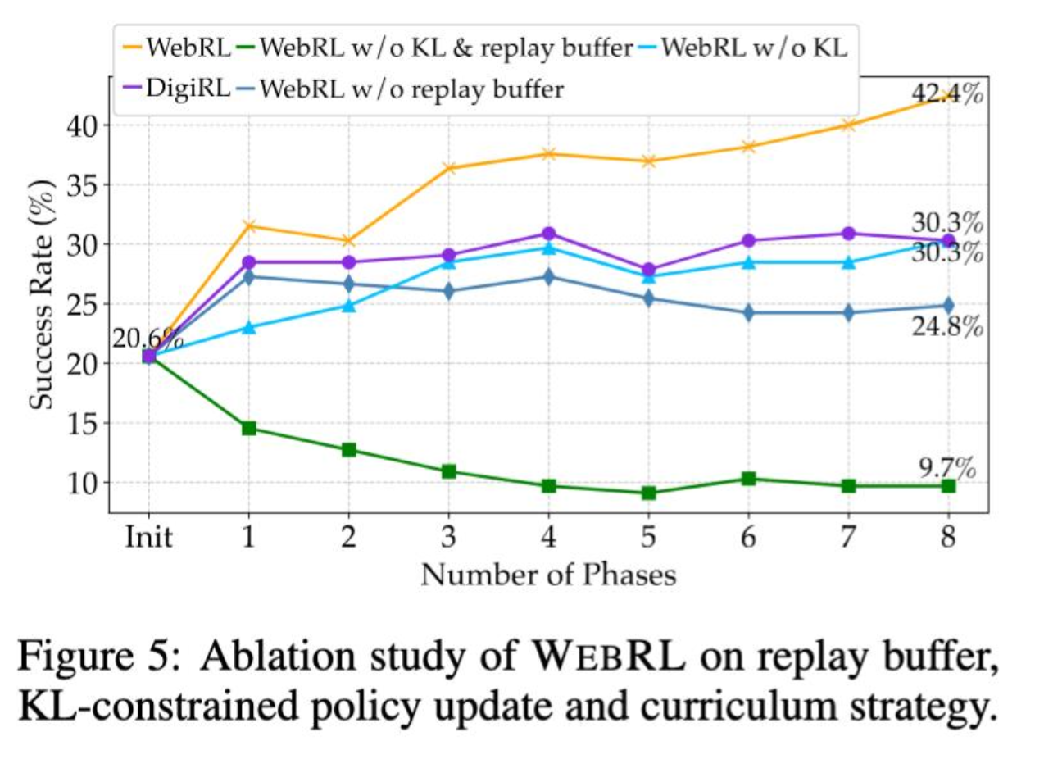

1. 通过 WebRL 与 DigiRL 对比，证明了通过自我进化的课程学习策略可以实现更加持续的性能提升。
2. WebRL无经验回放 与「WebRL 无经验回放和 KL 散度控制更新」对比，证明了 KL 散度约束的策略更新算法在减轻知识遗忘上的有效性。
3. WebRL 与 WebRL无经验回放 对比，证明了重放缓冲区在实现模型能力稳定提升上的有效性。

### 8.5.3 总结

WebRL 是一种新颖的自我进化在线课程强化学习框架，旨在训练基于 LLM 的网页智能体。该框架通过解决训练任务稀缺、反馈信号稀疏和策略分布漂移等关键挑战，在 WebArena 等在线环境中持续、一致地提高智能体的性能。